陕西师范大学 数据库原理 实验报告
姓名： 王嘉轩 学号： 42407194 班级： 计创2402
实验日期：2025.6.1

实验五 关系数据库查询与更新（二）

一、实验目的
1、锻炼学生使用SQL语句进行查询操作与更新操作
2、让学生掌握Navicat工具的使用

二、实验环境
1、硬件环境
普通PC机
2、软件环境
MySQL Server
Navicat

三、实验内容及结果
（注意结果提交内容：1-2不需要截图，3-10请直接粘贴Navicat中对应的SQL语句代码及运行结果的截图即可，运行结果如为空集也要截图）
1. 创建一个名为“my_univ”的数据库；
2. 在my_univ数据库中，利用DDL.sql和smallRelationsInsertFile.sql两个文件建表并插入元组；（两个文件请到超星平台资源目录 或者 QQ群文件 下载）；
3. 查询’Comp. Sci.’系教师指导(advisor表)的学生总数；
SELECT COUNT(*) AS student_count
FROM advisor a
JOIN instructor i ON a.i_ID = i.ID
WHERE i.dept_name = 'Comp. Sci.';
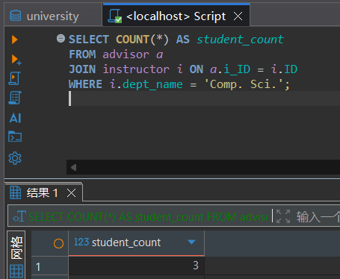
4. 统计在2009年春季学期开设课程的院系名称及课程段信息（course_id, sec_id, semester, year）；
SELECT c.dept_name, s.course_id, s.sec_id, s.semester, s.year
FROM section s
JOIN course c ON s.course_id = c.course_id
WHERE s.semester = 'Spring' AND s.year = 2009;
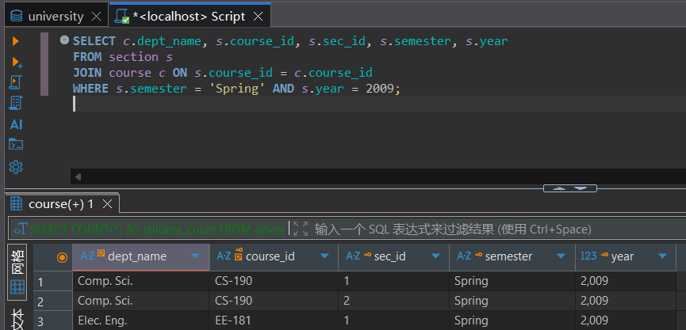
5. 查询那些先修课程是’ Intro. to Biology’的课程名称及开课院系；
SELECT c.title, c.dept_name
FROM course c
JOIN prereq p ON c.course_id = p.course_id
WHERE p.prereq_id = (SELECT course_id FROM course WHERE title = 'Intro. to Biology');
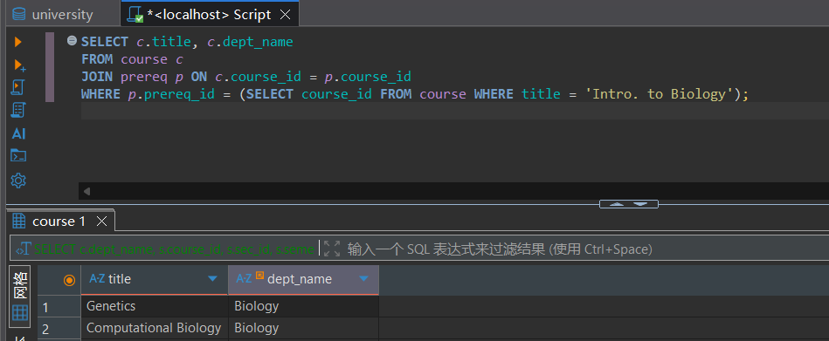

6. 找出在2009年春季学期开课，但不在2010年春季学期开课的所有课程编号；
SELECT DISTINCT course_id
FROM section
WHERE semester = 'Spring' AND year = 2009
EXCEPT
SELECT DISTINCT course_id
FROM section
WHERE semester = 'Spring' AND year = 2010;
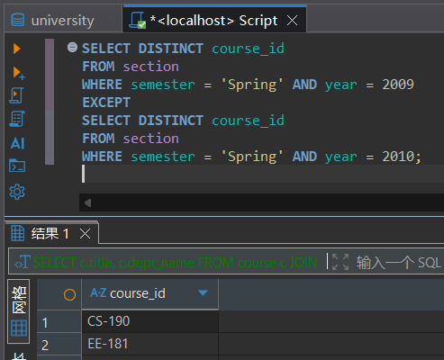
7. 删除选修’Robotics’课程的所有学生的选课记录；
DELETE FROM takes
WHERE course_id = (SELECT course_id FROM course WHERE title = 'Robotics');
执行后已删除
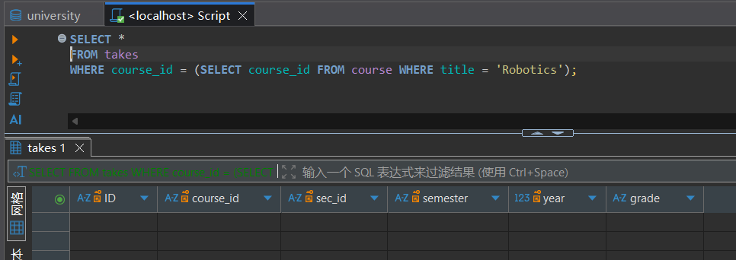
8. 向course表插入一条课程记录，该课程是’Comp. Sci.’系开设的名为’Mobile Crowdsensing’的课程，编号为’CS-777’，学分为3分，该课程的先修课为’Robotics’（需要两条插入语句）；
INSERT INTO course VALUES ('CS-777', 'Mobile Crowdsensing', 'Comp. Sci.', 3);
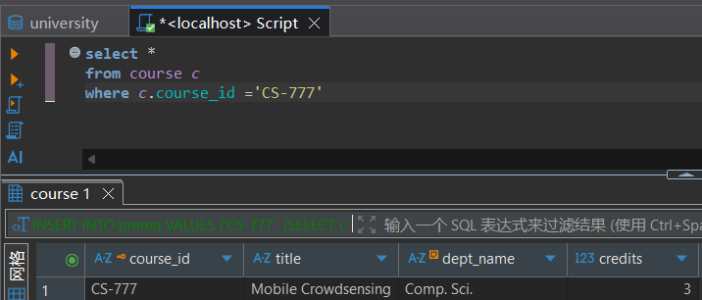
INSERT INTO prereq VALUES ('CS-777', (SELECT course_id FROM course WHERE title = 'Robotics'));
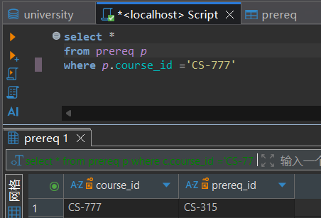
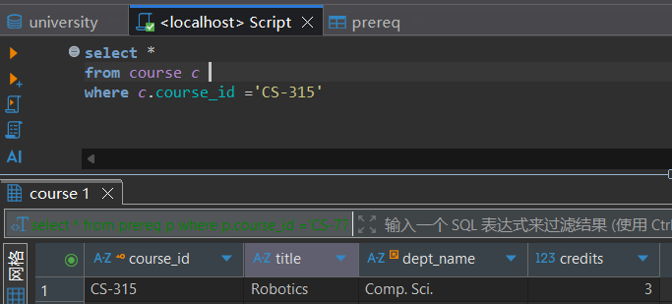
9. 更新’Comp. Sci.’系学生的选修课程成绩，将’C-’调整为’C’， 将’C’调整为’C+’， 将’C+’调整为’B-’；
UPDATE takes
SET grade = CASE
WHEN grade = 'C-' THEN 'C'
WHEN grade = 'C' THEN 'C+'
WHEN grade = 'C+' THEN 'B-'
ELSE grade
END
WHERE ID IN (SELECT ID FROM student WHERE dept_name = 'Comp. Sci.');

10. （1）创建一个视图，该视图查询每个系所拥有的学生总数；
（2）基于所定义的视图，查询’Comp. Sci.’系的学生总数。
(1)
CREATE VIEW dept_student_count AS
SELECT dept_name, COUNT(*) AS student_count
FROM student
GROUP BY dept_name;

(2)
SELECT student_count
FROM dept_student_count
WHERE dept_name = 'Comp. Sci.';
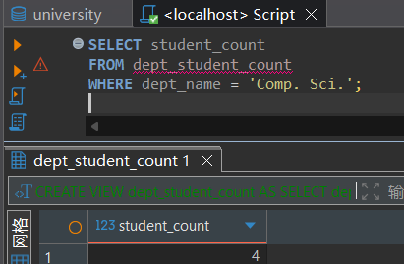
四、实验总结
巩固简单的查询操作，学会了视图的应用，可以类比为没有参数的小函数

